TALLLER GRADO SEGUNDO.

Indicador de desempeño:
• Exploro formas básicas de movimiento aplicados a modalidades gimnásticas.

Tema: Cambios fisiológicos y corporales: sudor, aumento de ritmo, sed.

Nota 1: Las fotos del trabajo debe ser enviado al correo juliangov@campus.com.co con el nombre de la niña y grado.

Cambios fisiológicos
Son los cambios que experimentan nuestro durante el ejercicio, estos son: La sed, el sudor y el aumento de ritmo cardiaco.
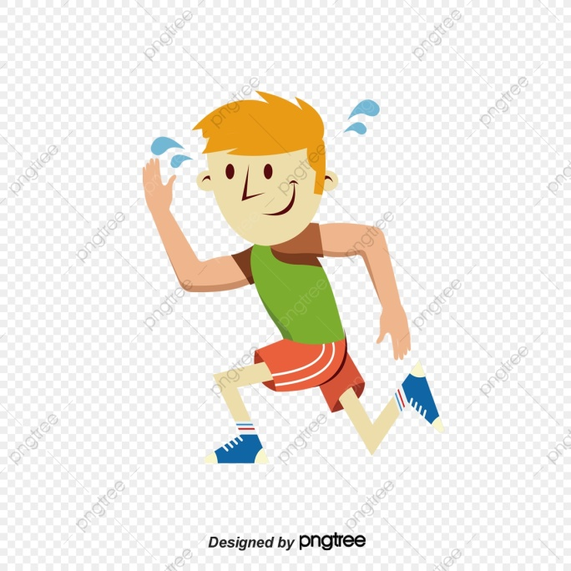

Actividad.

- Consulta los siguientes términos: sed, sudor, pulso, cansancio.
- Resuelve con tus propias palabras: ¿Qué pasa cuando realizo ejercicio?
- Observa el video y soluciona ¿Qué funciones tiene el corazón?
https://www.youtube.com/watch?v=Cn_GQcfS9-Q&t=26s

